
Laboratorio de Ciencias – Biología

Experiencia práctica nº 1
El desarrollo embrionario del pollo

Intrdroduccion:
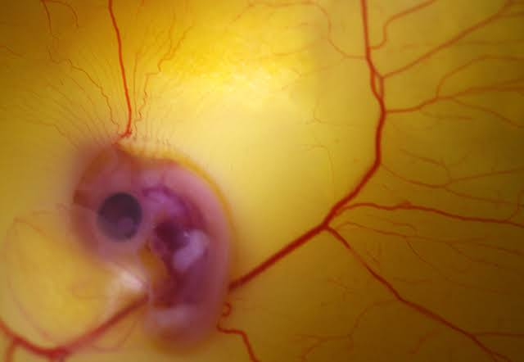
La embriología es la ciencia que estudia la formación y desarrollo del pre-embrión y el período fetal en animales

Objetivo:
- Observar el desarrollo embrionario del pollo.

Materiales y equipos:
Equipos | Materiales
1 incubadora | 1 o 2 huevos fértiles
 | 1 o 2 huevos (mercado)

La incubadora será preparada por los estudiantes, en grupo de hasta 4 personas, para ello podrán revisar los siguientes links:

https://youtu.be/rZQ7vJ-YGFo
https://youtu.be/5LRQyohAYSY

o cualquier otro en youtube.

